Comune di Canosa di Puglia

Ufficio Stampa

Comunicato Stampa
16 dicembre 2008

A tutti gli organi di stampa
con preghiera di diffusione

245. Corso di formazione per l’accoglienza turistica, rivolto agli operatori di Polizia Municipale e al personale dipendente del Comune di Canosa: la cerimonia inaugurale si terrà il 19 dicembre alle 19.30 presso il Centro Sabiniano

Al via il Corso di formazione per l’accoglienza turistica, rivolto agli operatori di Polizia Municipale e al Personale dipendente del Comune di Canosa.

Su iniziativa dell’assessore al Turismo e Archeologia, Michele Marcovecchio, in collaborazione con la Fondazione Archeologica Canosina (Fac) e la Cooperativa Dromos, è stato indetto un corso di formazione per vigili urbani ed il personale dipendente del Comune di Canosa, finalizzato a far conoscere i siti archeologici canosini e la storia ad essi connessa.

“L’iniziativa – spiega l’assessore Michele Marcovecchio – è scaturita dalla necessità di preparare il personale dipendente ed in primis i vigili urbani all’accoglienza turistica, considerato che negli ultimi anni è stato accertato un notevole incremento del numero di visitatori, addirittura triplicato, grazie ai turisti e soprattutto alle scolaresche che qui sono giunte per viaggi d’istruzione (anche a seguito di una mirata campagna di promozione dell’Assessorato all’Archeologia e Turismo), ai quali certamente occorre offrire la migliore ospitalità”.

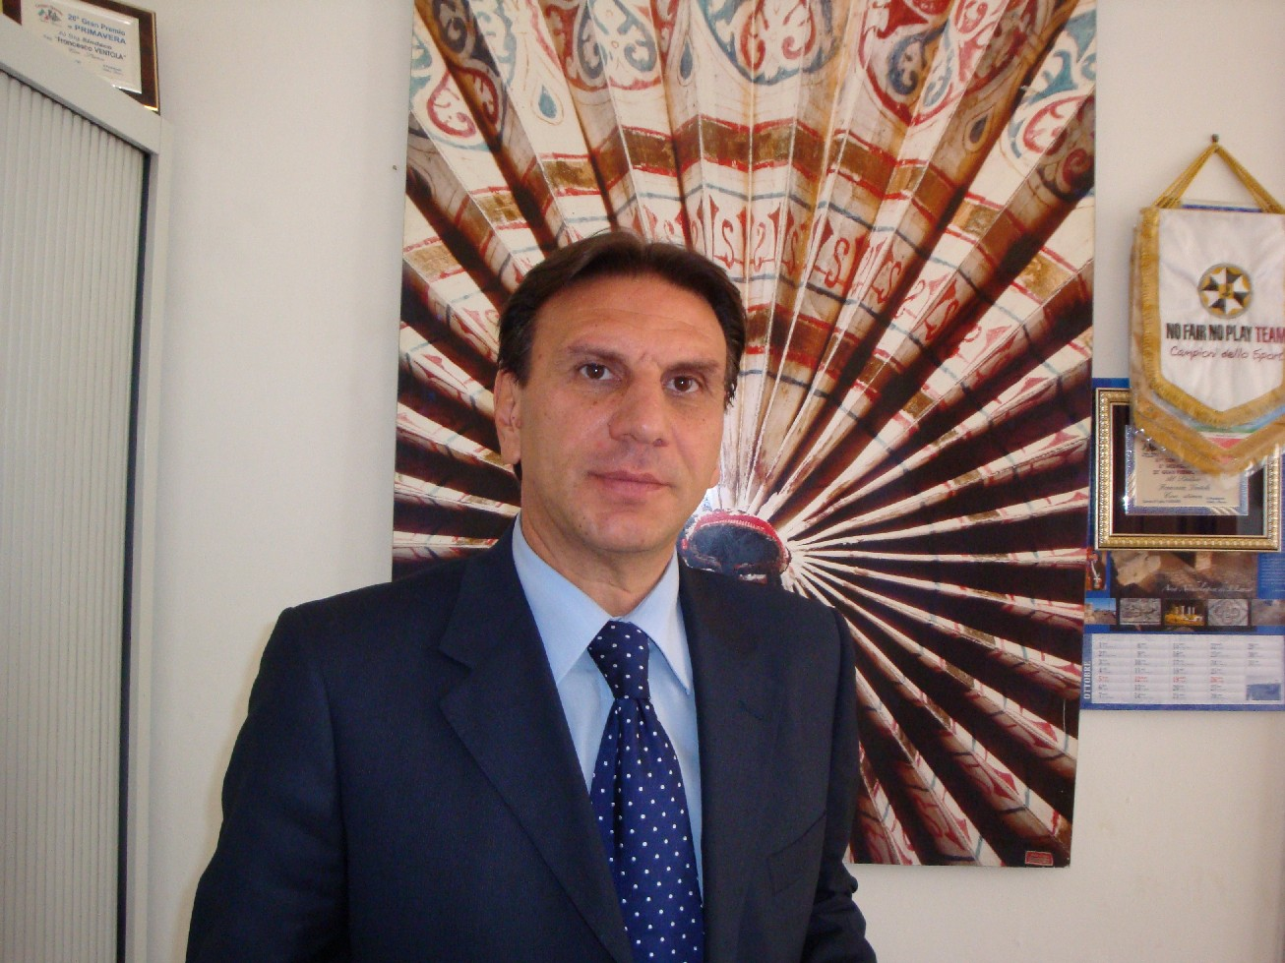
Michele Marcovecchio, assessore al Turismo e Archeologia

“Il vigile è il bigliettino da visita della città – ha continuato Marcovecchio -, è colui che dà informazioni ai visitatori. Così anche il personale comunale deve essere a conoscenza, in maniera dettagliata, delle enormi ricchezze del patrimonio archeologico canosino, che è in continua crescita, grazie anche ai sempre costanti ritrovamenti che di tanto intanto saltano fuori dal nostro territorio. La città si prepara così, anche attraverso questo corso, a compiere un importante salto di qualità, perché grazie al costante lavoro dell’Amministrazione Ventola in collaborazione con le Soprintendenze, l’Università di Foggia e la Fac, sono aumentati i luoghi di fruizione al pubblico delle sedi museali (Antiquarium di San Leucio, Palazzo Iliceto e Palazzo Sinesi, ndr) e dei siti archeologici. È necessario qualificarsi sempre più per rispondere a una domanda sempre crescente del turismo storico e archeologico ed entrare nell’ottica di saper accogliere i turisti nel miglior modo possibile. L’auspicio è che l’arricchimento culturale che ne deriverà sarà messo a disposizione di chi sceglierà come meta la nostra Canosa, culla di storia e di cultura”.

Il corso di formazione, che è a titolo gratuito, sarà tenuto nelle ore serali, presso il Centro studi Sabiniano in via Puglia (alle spalle della Cattedrale San Sabino) e sarà tenuto da:
- Marisa Corrente, direttore archeologo Soprintendenza Archeologica della Puglia
- Sabino Silvestri, presidente della Fondazione Archeologica Canosina
- Luigi Di Gioia, archeologo
- Monsignor Felice Bacco, parroco della Cattedrale “San Sabino” di Canosa

La cerimonia di inaugurazione del corso si svolgerà venerdì prossimo, 19 dicembre, alle ore 19.30 presso il Centro studi Sabiniano in via Puglia (alle spalle della Cattedrale San Sabino). Il corso di formazione proseguirà nel mese di gennaio 2009 nelle giornate di martedì, mercoledì e venerdì, secondo un calendario – in via di definizione - che sarà comunicato ai partecipanti nel corso della cerimonia.

ufficio stampa
Francesca Lombardi
tel. 0883.610 206, cell. 347.6325951, fax. 0883.661005
e-mail: ufficio.stampa@comune.canosa.ba.it
portale del Comune di Canosa: http://www.comune.canosa.ba.it/

